Аппарат антитеррористической комиссии
Северо-Западного административного округа города Москвы

Методические рекомендации

Информирование граждан по действиям
в условиях террористической опасности

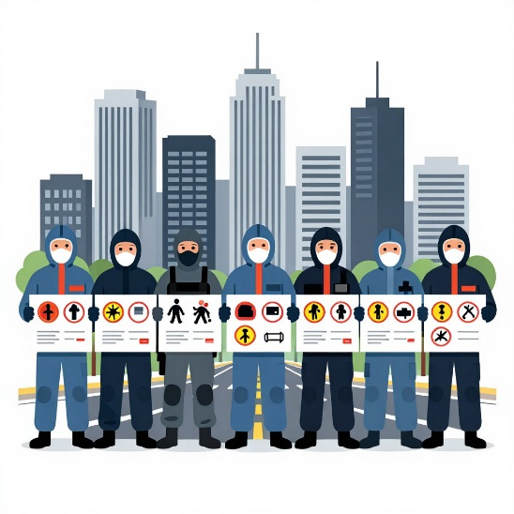

2026 год

Цель
Сформировать у населения общее понимание о правилах поведения в чрезвычайных обстоятельствах, при террористических актах.
Основные задачи
- увеличить долю населения, осведомленного о правилах поведения в чрезвычайных ситуациях;
- реализация разнообразных методов обучения;
- использование современных технологий;
- активное вовлечение различных групп населения.

- Использование традиционных методов информирования
На районном уровне органы исполнительной власти реализуют комплекс мероприятий по повышению осведомлённости населения о правилах поведения в чрезвычайных ситуациях, а также при террористических актах с использованием традиционных методов информирования. Это включает работу со СМИ, проведение лекций и семинаров, распространение печатных материалов, а также создание и обновление уголков безопасности.
Печатные материалы.
Издание брошюр, памяток, листовок, плакатов с правилами поведения в ЧС. Их можно распространять через почтовые ящики, в общественных местах, образовательных учреждениях, на предприятиях. При разработке материалов важно учитывать возраст, менталитет и религиозные особенности целевой аудитории.
Печатная продукция часто разрабатывается совместно с ФСБ, МВД, МЧС и адаптируется под специфику района (учитываются местные риски, например, близость потенциально опасных объектов).
Работа со СМИ.
Органы исполнительной власти на районном уровне сотрудничают с местными средствами массовой информации для регулярного размещения материалов о действиях при чрезвычайных ситуациях, террористических актах. Это могут быть:
- публикации на интернет-ресурсах;
- интервью с экспертами ФСБ, МВД, МЧС;
- радиопередачи и телепрограммы, посвящённые тематике безопасности жизнедеятельности;
- социальная реклама, направленная на формирование культуры безопасности.
Также органам исполнительной власти могут выделять эфирное время для трансляции тематических программ и обращений к населению.

Лекции и семинары.
Проведение занятий в школах, вузах, трудовых коллективах, домах культуры. Для повышения эффективности стоит приглашать экспертов (спасателей, психологов, сотрудников правоохранительных органов).
Организуются обучающие мероприятия для разных групп населения:
- лекции и семинары для жителей районов в общественных центрах, библиотеках, школах;
- занятия для работников предприятий и организаций по месту работы согласно утверждённым программам;
- тренинги и учения для неработающего населения (пенсионеры, домохозяйки), включающие просмотр учебных фильмов и практические занятия.
Особое внимание уделяется работе с детьми и подростками через включение соответствующих тем в школьные программы (например, в рамках курса «Основы безопасности жизнедеятельности»).

Уголки безопасности.
Оборудование специальных информационных зон в общественных местах (библиотеках, торговых центрах, администрациях).
Уголки безопасности включают:
- стенды с наглядной информацией (схемы эвакуации, телефоны экстренных служб, правила поведения при разных ЧС, при террористических актах);
- макеты средств защиты, образцы оборудования для первой помощи;
- ссылки на видеоматериалы и презентации, доступные для просмотра.
Уголки регулярно обновляются с учётом новых рисков и изменений в законодательстве.

- Применение современных технологий
Мобильные приложения.
Продвижение имеющихся приложений «МЧС России», которое содержит инструкции по действиям в различных ЧС, «МВД России», в котором есть возможность быстрого вызова ближайшего к Вашему местоположению отдела полиции, и другие мобильные приложения с функциями, связанными с действиями населения при чрезвычайных ситуациях и террористических актах. При имеющейся возможности - разработка или адаптация локальных приложений с учётом районных особенностей.
Социальные сети и мессенджеры.
Создание и активное ведение официальных групп и каналов в популярных соцсетях (ВКонтакте, Одноклассники и др.) и мессенджерах (MAX, Telegram и др.). Размещение там инфографики, видеоинструкций, опросов для проверки знаний.
Онлайн-курсы и вебинары.
Организация дистанционных обучающих программ, особенно для труднодоступных групп населения или в условиях ограничений (например, в период эпидемий).
Мультимедийные экраны.
Установка информационных табло в местах массового пребывания людей (транспортные узлы, торговые центры), где будут транслироваться обучающие ролики и оперативная информация.

Интерактивные и практические методы
Тренинги и симуляционные игры.
Отработка навыков действий в ЧС через практические упражнения, включая эвакуацию, оказание первой помощи, использование средств защиты. Особенно эффективны для детей и подростков.
Квесты и викторины.
Игрофикация обучения для повышения интереса и запоминаемости информации. Можно проводить в онлайн и очном форматах.
Мастер-классы.
Обучение конкретным навыкам (например, основам первой помощи, использованию огнетушителя) с практическим участием аудитории.
Участие в учениях.
Привлечение населения к общерайонным учениям по гражданской обороне и действиям в чрезвычайных ситуациях, контртеррористическим операциям и другим учениям.

- Работа с целевыми группами
Дети и подростки.
Включение тем по противодействию терроризму в учебные программы (например, в предмет «Основы безопасности жизнедеятельности»), проведение уроков, конкурсов, детских мероприятий в игровой форме.
Пожилые люди и люди с ограниченными возможностями.
Адаптация материалов с учётом особенностей восприятия, организация домашних визитов волонтёров для индивидуального обучения, использование крупных шрифтов и аудиоформатов.
Маломобильные группы и мигранты.
Перевод материалов на несколько языков, создание доступных форматов информации (например, тактильные пособия для слепых).
Работники предприятий.
Включение в программы вводного инструктажа и периодического обучения по действиям при террористических актах (чрезвычайных ситуациях), проведение объектовых тренировок.

Нормативная база
- Федеральный закон от 06.03.2006 №35-ФЗ «О противодействии терроризму».
- Комплексный план противодействия идеологии терроризма в Российской Федерации на 2024–2028 годы (утверждён Президентом РФ 30.12.2023 №Пр-2610).
- Указ Президента РФ от 26.12.2015 №664 «О мерах по совершенствованию государственного управления в области противодействия терроризму».

